RESULTADOS DE LOS MECANISMOS DE PARTICIPACIÓN CIUDADANA

INSAFORP
AGOSTO 2017

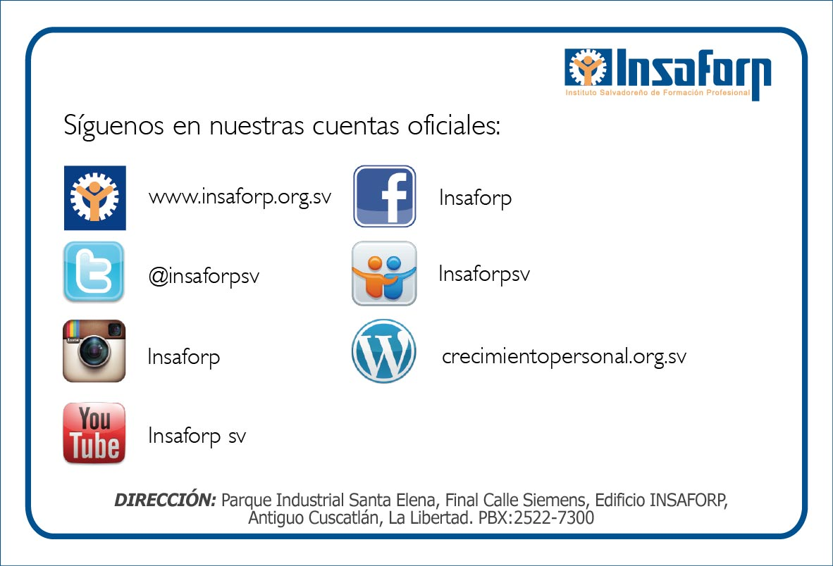
Cuentas oficiales

Facebook:
Instituto Salvadoreño de Formación Profesional-INSAFORP
Cantidad de Fans: 54,569

Twitter:
@insaforpsv
Cantidad de Seguidores: 1641

YouTube
INSAFORP SV
Cantidad de Suscriptores: 161
Instagram:
INSAFORP
Cantidad de Seguidores: 1,956

